**Corpus ArguVal**

**Règles de codage**

Le corpus ArguVal est composé de 4 fichiers :

* Corpus ArguVal_équipe 1
* Corpus ArguVal_équipe 2
* Corpus ArguVal_équipe 3
* Corpus ArguVal_équipe 4

Chaque fichier correspond à la retranscription d’un atelier de conception collective d’un écoquartier d’une durée de 2h environ. Un écoquartier est un quartier favorable au partage de ressources (eau, énergie, ressources matérielles et immatérielles) et qui répond aux trois enjeux du développement durable : (i) l’enjeu social : satisfaire les besoins humains et répondre à un objectif d’équité sociale ; (ii) l’enjeu écologique : préserver les ressources naturelles sur le long terme ; et (iii) l’enjeu économique : développer des modes de production et consommation durables. Les équipes 1 et 4 sont composées de 4 concepteurs. Les équipes 2 et 3 sont composées de 3 concepteurs.

L’atelier de conception collective est guidé par 10 questions qui ont été posées aux équipes et que l’on retrouve dans les échanges :

1. Quel serait les objectifs, le but du quartier ?
2. Comment le quartier serait-il alimenté en eau et en électricité ?
3. Quelles ressources seraient partageables ?
4. Quelles ressources seraient absolument non partageables ?
5. Quels lieux seraient collaboratifs ?
6. Comment seraient les habitations ?
7. Quels systèmes « monétaires » (ou d’échange) pourraient être mis en place ?
8. Quelles seraient les règles du consensus et de prise de décision dans votre quartier ?
9. Comment les outils du numérique pourraient servir (aider) la collaboration et le partage de ressources au sein de votre quartier ?
10. Imaginez un ensemble d’évènements (climatiques, politiques, ou autres) qui pourraient arriver dans votre quartier (ou plus largement, dans le futur) ?

Pour chaque équipe (chaque fichier) le codage du corpus concerne deux dimensions de l’activité collective de conception : (i) une dimension dialogique qui rend compte du type d’interaction (par exemple : question, précision, argumentation…) ; et (ii) une dimension épistémique qui rend compte des connaissances ou idées mobilisées pour argumenter, qui peuvent être des faits ou des valeurs (par exemple : la valeur de l’équité).

Le dialogue entre les concepteurs d’une même équipe a donc été classé dans un tableau de la manière suivante (cf. Figure 1) :

* **N**: correspond au numéro de tour de parole (ce dernier est éventuellement découpé en segments Na, Nb, etc.).
* **L**: correspond au locuteur (les concepteurs étant numérotés de 1 à 4 : L1 = locuteur 1, L2 = locuteur 2, L3 = locuteur 3 et L4 = locuteur 4).
* **PAROLES**: correspond à la retranscription du discours de chaque locuteur.
* **Dimension dialogique** : correspond aux types d’interaction (codes détaillés ci-dessous).
* **Dimension épistémique** : correspond aux connaissances ou idées mobilisées pour argumenter (codes détaillés ci-dessous).

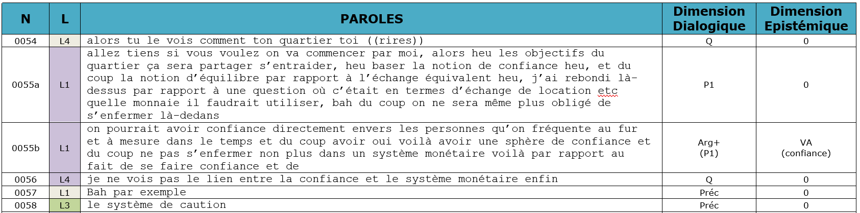

*Figure 1 : Tableau de catégorisation du dialogue entre concepteurs d’une même équipe.*

Pour la dimension dialogique, les codes sont les suivants :

* **Pn**: proposition d’une solution de conception, ces dernières sont numérotées de 1 à X suivant leur ordre d’apparition dans la discussion.
* **Préc**: précision d’une solution, d’une idée, d’un argument, etc.
* **Arg+** : argumentation en faveur d’une solution de conception.
* **Arg-**: argumentation contre une solution de conception.
* **[+]**: acceptation d’une solution, d’une idée, d’un argument, etc. ; le tour de parole à laquelle l’acceptation se réfère est mentionné.
* **[-]** : rejet d’une solution, d’une idée, d’un argument, etc. ; le tour de parole à laquelle
* **Q**: question ou demande de précision qui peut concerner une solution ou un argument.

Pour la dimension épistémique, les codes sont les suivants :

* **VA** : argumentation qui mobilise une valeur.
* **FAI** : argumentation qui mobilise un fait.

En plus de cela, la nature de l’argument est mentionnée :

* **Confiance**: concerne l’idée de pouvoir se fier à quelqu’un ou à quelque chose.
* **Economique**: concerne le coût des choses, les gains ou pertes financiers.
* **Ecologique**: concerne la préservation de l’environnement et des ressources naturelles.
* **Ethique**: concerne les principes moraux à la base de la conduite de quelqu’un.
* **Relations sociales** : concerne les relations entre les personnes (collaboration, conflits…).
* **Faisabilité**: concerne l’idée que c’est techniquement faisable, réalisable.
* **Equité**: concerne le respect absolu de ce qui est dû à chacun, de la justice et l’égalité entre les personnes.
* **Utilité** : concerne le fait de servir à quelque chose.
* **Agréabilité**: concerne l’idée qu’une chose est agréable, plaisante, satisfaisante.
* **Nuisance**: concerne l’idée qu’une chose gêne, dérange.
* **Taille** : concerne la dimension ou la forme de quelque chose.
* **Esthétique**: concerne la beauté de quelque chose.
* **Climatique** : concerne la météo, le climat.
* **Exclusion** : concerne marginalisation sociale d’une personne ou d’un groupe social.
* **Liberté**: concerne la possibilité qu’a une personne d’agir selon ses propres choix.
* **Partage** : concerne l’utilisation conjointe ou alternée d’une ressource.
* **Engagement** : concerne le fait de participer activement à un sujet ou une action.
* **Efficacité** : concerne la capacité d’une personne, d’un groupe ou d’un système à parvenir à ses fins, ses objectifs.
* **Organisation** : concerne les règles d’un groupe.
* **Praticité** : concerne le fait d’être pratique, fonctionnel.
* **Acceptabilité** : concerne le fait d’être acceptable, tolérable.
* **Confort** : concerne ce qui contribue au bien-être, à la commodité de la vie matérielle.